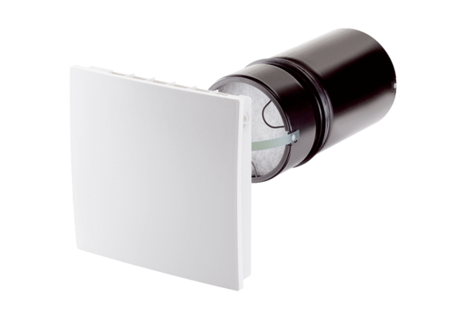Végszerelő készlet PP 45 OCsomagolási egység: 1 darabVálaszték: K
Termékszám: 0095.0240Gyártó: MAICO

